Genç Hayat Tanıtım Bülteni
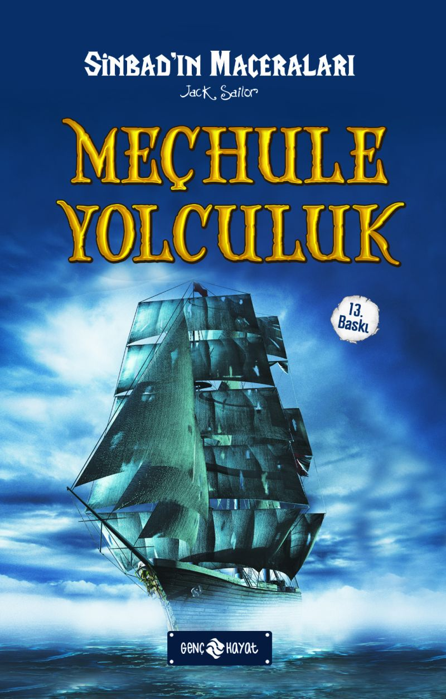 | Eser Adı: Meçhule Yolculuk / Sinbad -1  Yazar Adı: Jack Sailor  Cilt Bilgisi:  Kitap Dili: Türkçe  Eser Tipi: Orjinal  İç Sayfa: HOLMEN SB 65  Kapak: BRISTOL 230  Yan Kapak: YOK  Selefon Türü: MAT SELEFON  Basım Tarihi: 2025  Sayfa Sayısı: 160  Kitap Boyutları: 13,5 X 21 mm  ISBN No: 9786055122003  Etiket Fiyatı: 180,00 TL
Kitap Tanıtım Yazısı : (Arka Kapak)

SİNBAD'IN HEYECAN DOLU MACERALARINA KATILMAYA NE DERSİNİZ?
Babasının öldüğünü zanneden Sinbad, bir gün halasından babasının ticaret yapmak için uzak diyarlara gittiğini ve bir daha geri dönmediğini öğrenir. Babasını bulmayı aklına koyan Sinbad yolculuk için hazırlıklar yapmaya başlar. Samimi dostu Saffan ona eşlik etmek istese de Sinbad bunu kabul etmez ve yola tek başına çıkar. Yanında sadık köpeği Kıtmir’den başka kimse yoktur. Sinbad ilk yolculuğunda birçok tehlike atlatacaktır. Eşkıyalar yolunu kesecek, sığındığı mağarada Dağın Hükümdarı onu tutsak olarak alıkoymak isteyecek, onu kafatasları kuyusuna atacaktır. Uzun mücadelelerden sonra bir gemiyle denizlere açılan Sinbad, geminin batması sonucu ıssız bir adaya düşer. Burada vahşi bir gençle karşılaşan Sinbad’ı daha büyük bir sürpriz beklemektedir. Acaba Sinbad bu adadan kurtulabilecek mi? Sinbad’la beraber adaya sağ salim çıkmış olan Caferi’yi şaşkına çeviren büyük sır nasıl çözülecek?
Bütün bu soruların cevabını bulabilmek için haydi maceraya…
Kitabın detay sayfasına buradan ulaşabilirsiniz :
https://hayatyayinlari.com/kitaplar/jack-sailor-mechule-yolculuk-sinbad-1-1988.html
Genç Hayat



